S = Z
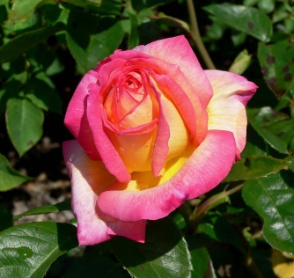
un zèbre une rose
un zèbre une rose
Je vois et j’entends le son « s = z » :
Un zoo onze douze treize Zorro
Du raisin une cerise se déguiser
Je lis et j’écris les syllabes :
ase ise ose use za ze zou

